**Proyek: Aplikasi Android**

**RESUME**

**APLIKASI TUGAS AKHIR**

**PEMROGRAMAN PERANGKAT BERGERAK**

**(PPB)**



**APLIKASI BERITA ONLINE PANJINEWS247**

**TIM PENGUSUL :**

**PANJI IMAN BASKORO**

**NRP : 171111023**

**Teknik Informatika**

**SEKOLAH TINGGI INFORMATIKA & KOMPUTER INDONESIA**

**Januari 2020**

1. **PENDAHULUAN**

Kebutuhan manusia akan sebuah informasi semakin tinggi setiap waktunya, ditambah lagi dengan arus informasi yang semakin tidak terbendung di era digital ini. Setiap orang ingin bisa mengakses informasi secara cepat, kapanpun dan dimanapun. Sumber informasi digital saat ini pun sudah sangat beragam dana dapat dipilih sesuai dengan selera.

Pada awalnya banyak orang yang menggunakan PC atau Laptop untuk membaca berita ataupun sekedar mencari sebuah informasi secara daring. Namun, semua berubah setelah ponsel pintar menyerang. Menurut data yang dihimpun oleh eMarketer melalui katadata.co.id jumlah pengguna ponsel pintar di Indonesia terus berkembang setiap tahunnya, dan tahun 2019 adalah puncak dari pertumbuhan pengguna ponsel pintar di Indonesia.

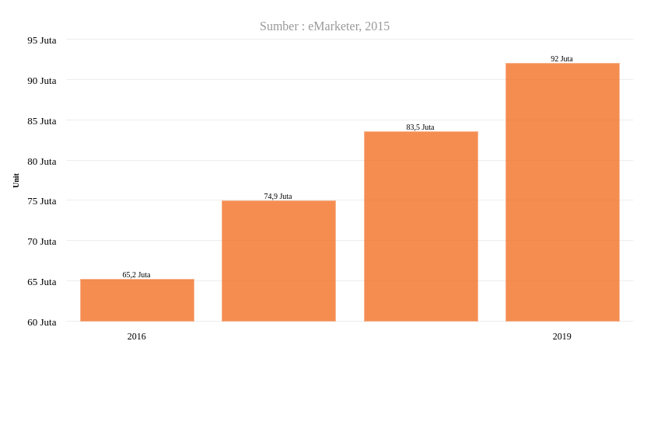  
Figure 1: Jumlah pengguna ponsel pintar di Indonesia 2016-2019

Oleh karena itu banyak penyedia layanan berita online yang berbasis web mulai memperkirakan untuk menyediakan layanan mereka kedalam bentuk *mobile apps.* Saat ini hampir semua penyedia layanan berita online juga memiliki versi mobile dari layanan mereka. Tentu saja hal ini memberikan dampak yang positif untuk penyedia tersebut, *engagement* yang dihasilkan dari aplikasi mobile sangat tinggi dan baik bagi penyedia layanan tersebut dan sangat menguntungkan. Selain itu, pembuatan aplikasi mobile akan memunculkan kesan ketersediaan tinggi dari layanan berita yang kita berikan.

1. **SPESIFIKASI APLIKASI**

* Gambar ikon : 
* Spec Catatan untuk Google Play : (*data dibawah ini hanya sebagai contoh*)

|  |  |  |
| --- | --- | --- |
| Updated  15 Januari 2020 | Size  9 MB | Installs  - |
| Current Version  v.0.1 | Requires Android  4.0 and up | Content Rating  Low Maturity |
| In-app Products  - | Permissions | Report  Flag as inappropriate |
| Offered By  panjibaskoro.web.id | Developer  Website: https://panjibaskoro.web.id/  Email: panjidia995@gmail.com |  |

1. **TENTANG APLIKASI**

Kelebihan dari aplikasi ini adalah: